第1章 半导体器件-智机24

一、多选题（共3题，30分）
1、将两只稳压值分别为5V和8V，正向导通压降为0.7V的稳压管串联使用有以下几种稳压值？_________
A、 13V
B、 5.7V
C、 8.7V
D、 1.4V
【正确答案】 ABCD
【解析】两只稳压管串联有三种情况：
- ‌‌均反向击穿‌：输出电压为两稳压值之和
- ‌一正向导通一反向击穿‌：输出电压为反向击穿管的稳压值加上正向导通管的压降
- 均正向导通‌：输出电压为两管正向压降之和

2、将两只稳压值分别为5V和8V，正向导通压降为0.7V的稳压管并联使用有以下几种稳压值？_________
A、 5V
B、 0.7V
C、 8V
【正确答案】 AB
【解析】两只稳压管串联有三种情况：
- 均反向击穿‌：输出电压为两管中稳压值较低者
2）‌至少一管正向导通‌：输出电压为单管正向压降

3、已知放大电路中一只N沟道场效应管3个极①②③的电位分别是4V、8V、12V，管子工作在恒流区。试判断它可能是哪种管子？并说明①②③与g、s、d的对应关系。
A、 结型场效应管，1g 2s 3d
B、 增强型MOS管，1s 2g 3d
C、 耗尽型MOS管，1s 2g 3d
D、 耗尽型MOS管，1g 2s 3d
【正确答案】 ABCD
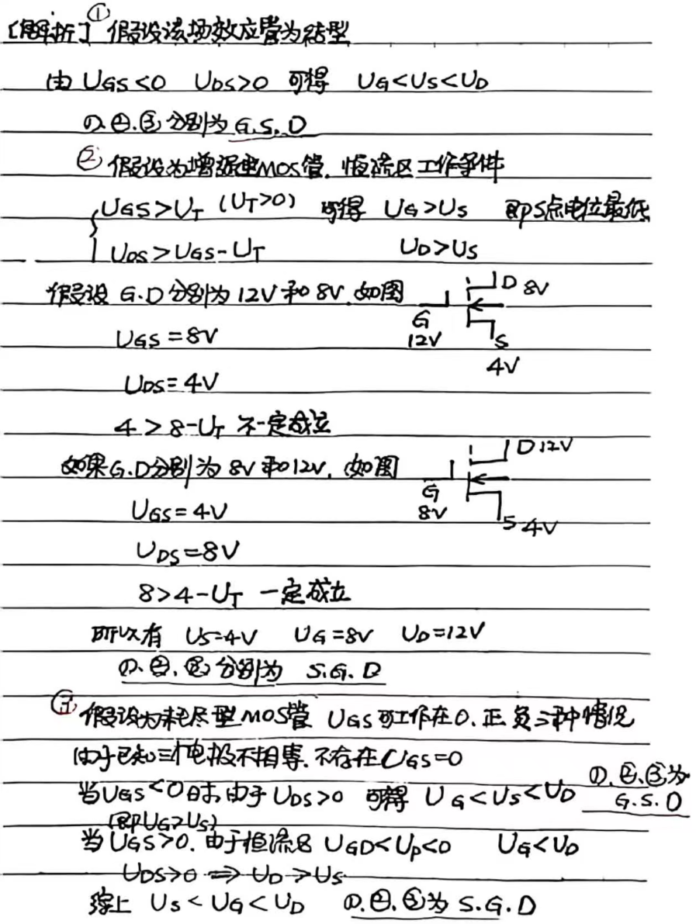

二、填空题（共4题，70分）
1、设二极管导通的压降为0.7V，先判断图示各电路二极管的工作状态是导通还是截止，后计算输出电压值。（30分）
(a)_______，_______；(b)_______，_______；(c)_______，_______；(d)_______，_______；(e)_______，_______；(f)_______，_______。
【正确答案】
第1空: 导通;4.3V
第2空: 截止;0V
第3空: 导通;-4.3V
第4空: 截止;5V
第5空: 截止;2V
第6空: 导通;2.3V
【解析】断开二极管，求出阴极和阳极电位，若阳极电位高于阴极则导通（能找到从二极管阳极流向阴极的回路），否则截止。
导通时求端电压找二极管和电源所在支路。

2、实验测得电流放大系数分别为50和100的两只三极管两个电极的电流如图所示，分别求出另一电极的电流，并说明①②③与b、e、c的对应关系。（10分）
(a)另一电极的电流为_______;对应关系_____________。
(b)另一电极的电流为_______;对应关系_____________。
【正确答案】
第1空: -1.01mA
第2空: c,e,b
第3空: 5mA
第4空: c,b,e
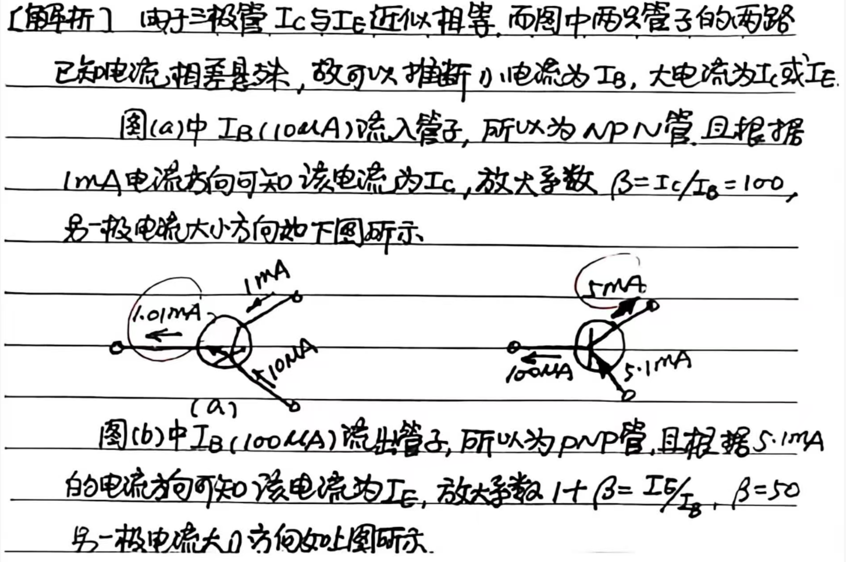

3、用万用表测得放大电路中的4只三极管的直流电位如图所示，写出各直流电位对应的电极，并分别说明它们的 类型以及是硅管或是锗管。（20分）
(a)3.7V, 3V和8V对应的电极分别为_______________；该三极管为____管。
(b)6V, 2V和5.8V对应的电极分别为_______________；该三极管为____管。
(c)4.8V, 5V和10V对应的电极分别为_______________；该三极管为____管。
(d)-6V, -1V和-1.7V对应的电极分别为_______________；该三极管为____管。
【正确答案】
第1空: b,e,c
第2空: NPN硅管
第3空: e,c,b
第4空: PNP锗管
第5空: e,b,c
第6空: NPN锗管
第7空: c,e,b
第8空: PNP硅管
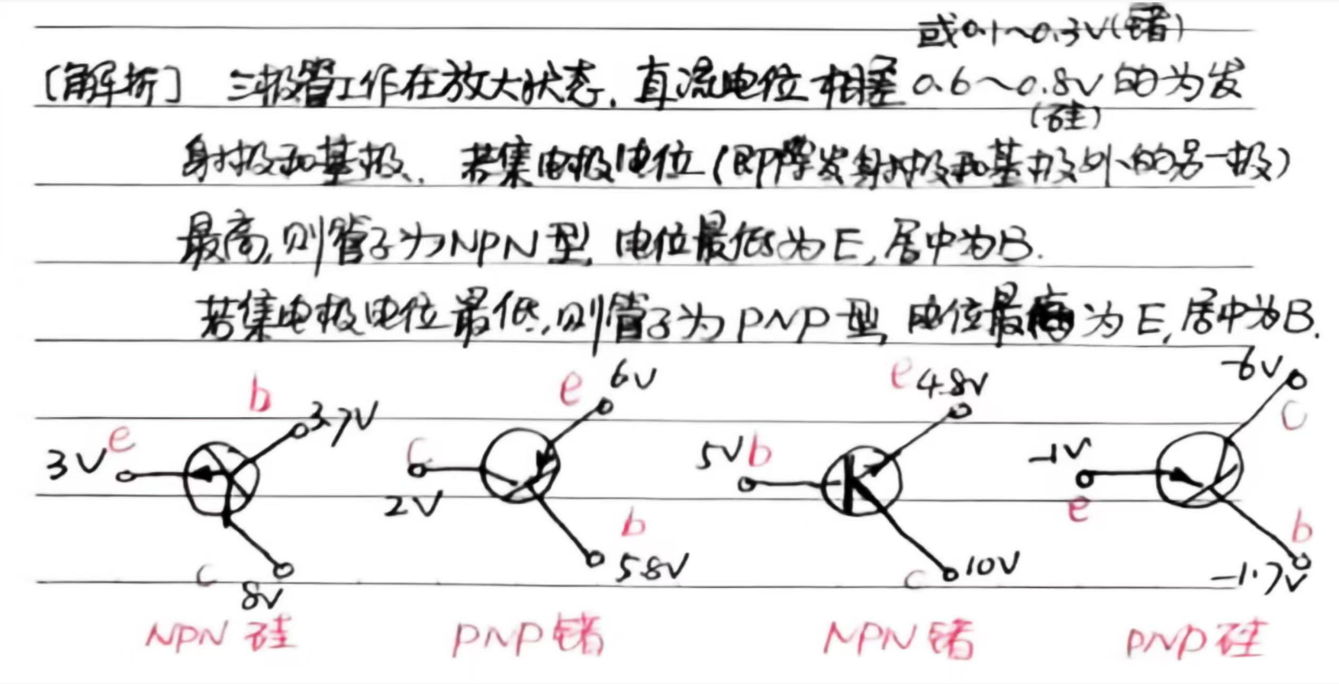

4.如图所示稳压电路，已知输入电压Vi=（12±10%）V，稳压管的稳压值Uz=6V，最小稳定电流Izmin=5mA，最大稳定电流Izmax=200mA，负载电流的最大值ILmax=50mA，限流电阻R的取值范围为 ~ 。（10分）

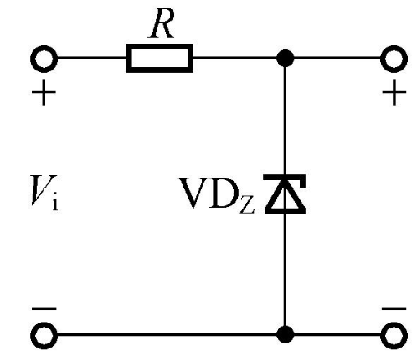

【正确答案】
第1空: 36Ω
第2空: 87.27Ω
